个人申报系统常见问题
一、校外劳务申报
1. 劳务人员信息采集时，如果出现下图提示，说明该人员可能属于在职职工或者在校学生。应确认该人员是否已不在我校工作，或者是否属于已经毕业的学生。
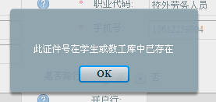
如果确认该人员已不在我校工作或学习，则先在“证件类型”下拉菜单中选择“其他”（如图所示），再录入身份证号码以及其他信息。
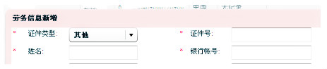
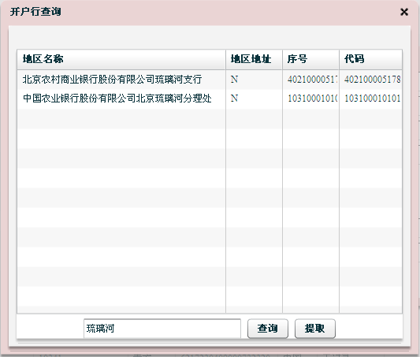
2. 劳务人员信息采集过程中，关于开户银行为非工行的银行卡号，开户银行可通过先选择“开户行所属地区”，然后点击“开户行”右侧“？”号，输入开户行关键字进行查询，再选择（如下图）正确银行开户行。如果开户行确实在系统中不存在，则选择开户行的上级分行即可，比如：要找的开户行为“建行河大支行”，系统中没有该开户行，则可以选择“建行保定分行”即可。
二、学生劳务申报
1. 关于学生劳务申报无法输入银行卡号的问题
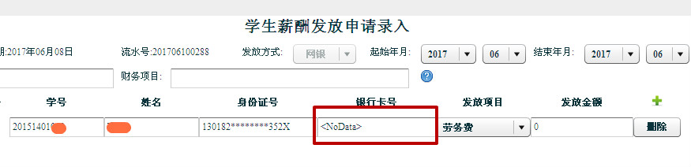
因为系统设置了不允许录入学生银行账号，所以在申报学生劳务时，是不需要输入银行卡号的，银行卡号等信息需要另外做“发放EXCEL表”交到报销前台做银行代发使用。
三、其他问题
1. 关于财务项目选择的问题
所有申报都需要选择“财务项目”，有科研项目的老师可以直接选择自己的科研项目，其他除科研经费以外所有项目均选择“0041学校经费”即可
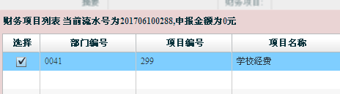
2. 关于申报日期与报销日期的问题
当月申报的收入必须当月到财务与资产管理处进行报销，当月未报销的需要重新申报录入才能报销。对于已经签字未及时报销的，可以不用重新签字，只需在网上重新填报打印后，连同已签字的申报表一起到财务处办理相关报销业务即可。

